1.FINALIDADE: Fornecer conhecimentos práticos que permitam entender o funcionamento de circuitos demultiplexadores, suas combinações e aplicações.

2.RECURSOS:
ITEM | DESCRIÇÃO | REF. LAB. | QTD.
01 | CI 74LS138 |  | 04
02 | Resistor 470 Ω ¼ W | RES470 | 12
03 | CI 74LS08 (4 “E”AND) | CI74LS08 | 01
04 | CI 7432 (4 “OU” OR) | CI7432 | 01
05 | CI 7404 (6 “NÃO” NOT / INVERT) | CI7404 | 01
06 | Diodo LED VM | LEDVM | 01
07 | Jumper | JUMPER | -----
08 | Fonte DC | FONTEDC | 01
09 | Multímetro Digital | MULTÍMETROD | 01
10 | Protoboard | PROTOBOARD | 01

3. CONCEITOS:

Um demultiplexador recebe uma única entrada e a distribui por varias saídas, sendo que no multiplexador, o código de seleção de entrada determina para qual saída a entrada de dados será transmitida, assim o demux recebe uma fonte de dados e seletivamente a distribui para 1 entre N saídas, como se fosse uma chave de varias posições.
As aplicações desses dispositivos são inúmeras, vão desde sistemas de segurança, sistemas complexos de telecomunicações. Para todas as aplicações os dois dispositivos devem ser previamente sincronizados para que as entradas serem as mesmas nas saídas.

4. PROCEDIMENTOS E MONTAGEM DE CIRCUITO:

- Montar no protoboard o circuito01 abaixo, observando a numeração dos terminais do circuito integrado (CI) e suas conexões.

- Ligar a fonte de alimentação e regular para 5 VCC e corrente de curto-circuito para 0,3 A.

- Fazer as combinações nas entradas aplicando 1 ou 0 nas entradas com o fio jumper e observar a saída, A-INPUT e SELEÇÃO.

- Montar a tabela da verdade e comprovar a mudança de estado e observar a saída.

Circuito DEMULTIPLEXADOR DE 2 ENTRADAS

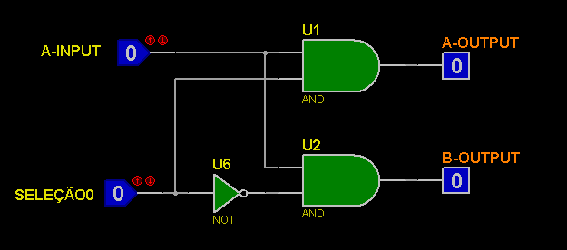

Circuito 02 DEMULTIPLEXADOR

- Montar no protoboard o circuito02 abaixo, observando a numeração dos terminais do circuito integrado (CI) e suas conexões.

- Ligar a fonte de alimentação e regular para 5 VCC e corrente de curto-circuito para 0,3 A.

- Fazer as combinações nas entradas aplicando 1 ou 0 nas entradas C0,C1,C2 e ENTRADA DE DADOS com o fio jumper e observar as saídas.

- Montar a tabela da verdade e comprovar a mudança de estado e observar a saída.

Circuito 02 DEMULTIPLEXADOR

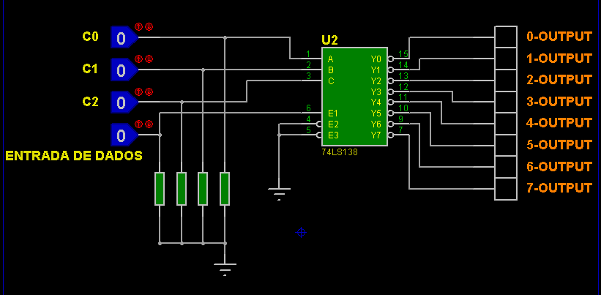

5. CONCLUSÕES:
(Resumo do aluno)

6. BIBLIOGRAFIA:

- Apostila: CENTRO EDUCACIONAL FUCAPI – CEEF
CURSO TÉCNICO – ELETRÔNICO APOSTILA – ELETRÔNICA DIGITAL I
- Livro: IDOETA, Ivan; CAPUANO, Francisco G.
Elementos de Eletrônica Digital, 40. Ed. São Paulo: Érica, 2008.
- Livro: Circuitos digitais / Antônio Carlos de Lourenço.
São Paulo: Érica 1996. – (Coleção Estude e Use. Série Eletrônica Digital).

7. ANEXOS
74LS138

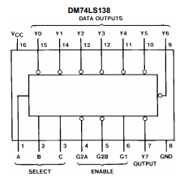

74LS08
74LS32
74LS04

